Министерство науки и высшего образования РФ

Севастопольский государственный университет

Кафедра информационных систем

ОТЧЕТ

по лабораторной работе №2

ИССЛЕДОВАНИЕ АЛГОРИТМА РЕШЕНИЯ ЗАДАЧИ ЛИНЕЙНОГО ПРОГРАММИРОВАНИЯ ТАБЛИЧНЫМ СИМПЛЕКС-МЕТОДОМ

по дисциплине «Методы исследования операций»

Выполнил:

Студент группы ИС/б 17-2-о

Черняев Н.Г.

Проверил:

Заикина Е.Н.

г. Севастополь 2019

**Цель работы**

Отработать практические навыки применения основного метода решения ЗЛП.

**Вариант №92**

**Ход работы**

**Вариант - 92**

$$\left\{\begin{matrix}5x_{1}+7x_{2}≤35; \\ 6x_{1}+3x_{2}≤18; \\ 7x_{1}+1x_{2}≤7.\end{matrix}\right.$$

Приведем задачу к каноническому виду, введя дополнительные переменные.

$$\left\{\begin{matrix}5x_{1}+7x_{2}+x_{3}+0x_{4}+0x_{5}=35; \\ 6x_{1}+3x_{2}+{0x}_{3}+x_{4}+0x_{5}=18; \\ 7x_{1}+1x_{2}+{0x}_{3}+0x_{4}+x_{5}=7.\end{matrix}\right.$$

$$x_{1}A_{1}+x_{2}A_{2}+x_{3}A_{3}+x_{4}A_{4}+x_{5}A_{5}=A_{0}$$

$A_{1}=\left|\begin{matrix}5 \\ 6 \\ 7\end{matrix}\right|;$ $A_{2}=\left|\begin{matrix}7 \\ 3 \\ 1\end{matrix}\right|;$ $A_{3}=\left|\begin{matrix}1 \\ 0 \\ 0\end{matrix}\right|;$ $A_{4}=\left|\begin{matrix}0 \\ 1 \\ 0\end{matrix}\right|;$ $A_{5}=\left|\begin{matrix}0 \\ 0 \\ 1\end{matrix}\right|;$ $A_{0}=\left|\begin{matrix}35 \\ 18 \\ 7\end{matrix}\right|.$

Составим симплексную таблицу 1-ой итерации.

|  |  |  |  |  |  |  |  |  |
| --- | --- | --- | --- | --- | --- | --- | --- | --- |
|  | | | С | 2 | 4 | 0 | 0 | 0 |
|  | Базис | $$С_{б}$$ | $$A_{0}$$ | $$A_{1}$$ | $$A_{2}$$ | $$A_{3}$$ | $$A_{4}$$ | $$A_{5}$$ |
| 1 | $$A_{3}$$ | 0 | 35 | 5 | 7 | 1 | 0 | 0 |
| 2 | $$A_{4}$$ | 0 | 18 | 6 | 3 | 0 | 1 | 0 |
| 3 | $$A_{5}$$ | 0 | 7 | 7 | 1 | 0 | 0 | 1 |
| 4 |  | $$δ$$ | 0 | -2 | -4 | 0 | 0 | 0 |

Направляющий столбец - 3.

Направляющая строка - 1.

|  |  |  |  |  |  |  |  |  |
| --- | --- | --- | --- | --- | --- | --- | --- | --- |
|  | | | С | 2 | 4 | 0 | 0 | 0 |
|  | Базис | $$С_{б}$$ | $$A_{0}$$ | $$A_{1}$$ | $$A_{2}$$ | $$A_{3}$$ | $$A_{4}$$ | $$A_{5}$$ |
| 1 | $$A_{2}$$ | 4 | 5 | 5/7 | 1 | 1/7 | 0 | 0 |
| 2 | $$A_{4}$$ | 0 | 3 | 27/7 | 0 | -3/7 | 1 | 0 |
| 3 | $$A_{5}$$ | 0 | 2 | 44/7 | 0 | -1/7 | 0 | 1 |
| 4 |  | $$δ$$ | 20 | 6/7 | 0 | 4/7 | 0 | 0 |

18-5*3=3

6-5/7*3=27/7

3-1*3=0

0-1/7*3=-3/7

1-0*3=1

0-0*3=0

7-5*1=2

7-5/7*1=44/7

1-1*1=0

0-1*1/7=-1/7

0-0*1=0

1-0*1=1

X={0,5,0,3,2}

F(X)=20

Сверим результаты работы с программой.

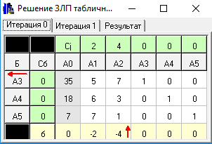

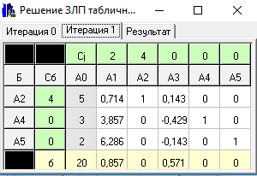

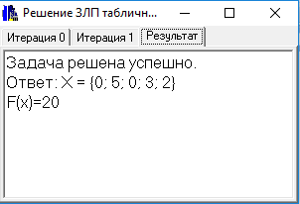

Результаты расчетов вручную и в программе полностью сходятся.

**Вывод**

Вданной лабораторной работе были отработаны практические навыки применения основного метода решения ЗЛП, были проиллюстрированы приложения основных теорем линейного программирования к решению задач данного типа, изучены теоретические положения, лежащие в основании метода.